((سيرة علمية))
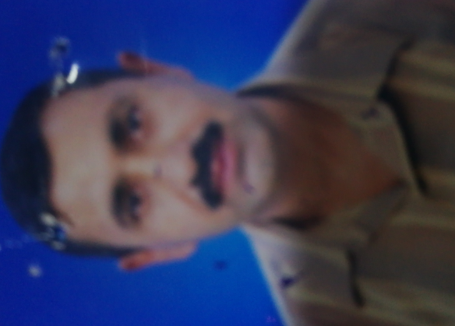
الاسم:عبد الكريم خماس لطيف
موقع العمل:المعهد الطبي التقني \ المنصور \ قسم الالكترونيك
الشهادات: بكالوريوس هندسة كهرباء
اللقب العلمي: مدرس مساعد
التخصص العام: كهرباء عام
التخصص الدقيق:كهرباء والات دقيقة
المجال البحثي: هندسي + طبي

المواد الدراسية التي قام بتدريسها في الدراسات:  ((الاولية/ العليا)) | الدراسات الاولية |  | الدراسات العليا
 | 1 | اجهزة القياس الكهربائية
 | 2 | الاجهزة الطبية الكهروميكانيكية
 | 3 | اللغة الانكليزية
 | 4 | المعامل الكهربائية والالكترونية

عدد الاشراف على طلبة الدراسات العليا | دبلوم عالي | ماجستير | دكتوراه

عدد البحوث المنشورة | محلي | عربي | عالمي

المؤلفات والكتب وبراءات الاختر اع

المشاركة في المؤتمرات
يتحمل التدريسي والتشكيل كافة التبعات القانونية والادارية عن صحة ودقة المعلومات المثبتة في اعلاه

